高三月考地理试题
一．选择题（共44分）
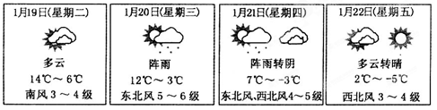
下图是由中央气象局发布的某城市2011年1月19日-22日的天气预报。回答1～2题。

1．图示连续4天内，影响该城市的天气系统为
A．气旋 B．反气旋 C．冷锋 D．暖锋
2．下列为某学习小组绘制的该城市4天内天气要素变化示意图，最接近实际状况的是
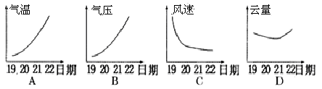
20世纪60年代，我国西部某平原地区在各集镇形成周期性集市。农历每月内，集市逢一、四、七在①地，其余各天分别在周围六个集镇，如图所示(初一、十一、廿一均为逢一，其余类推)。据此回答3～4题。
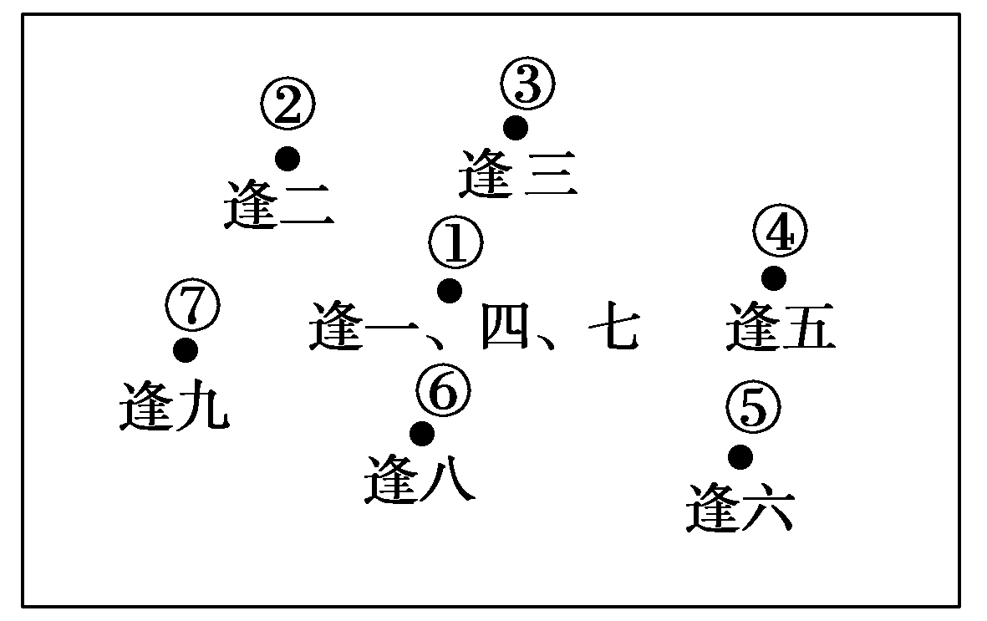
3．关于该地区集镇的叙述正确的是
A．集镇等级分为七级
B．集市的周期为3天
C．①地的服务范围比②地大
D．②地的服务功能比③地齐全
4．①地不能每日都成为集市的根本原因是
A．供交换的商品种类太少
B．为方便各地居民的日常生活
C．各集镇之间交通不便
D．当地居民的购买力不足
右图为我国某地地形图，读图回答5～6题。
5．图中四地中②地森林生长最旺盛，其原因最
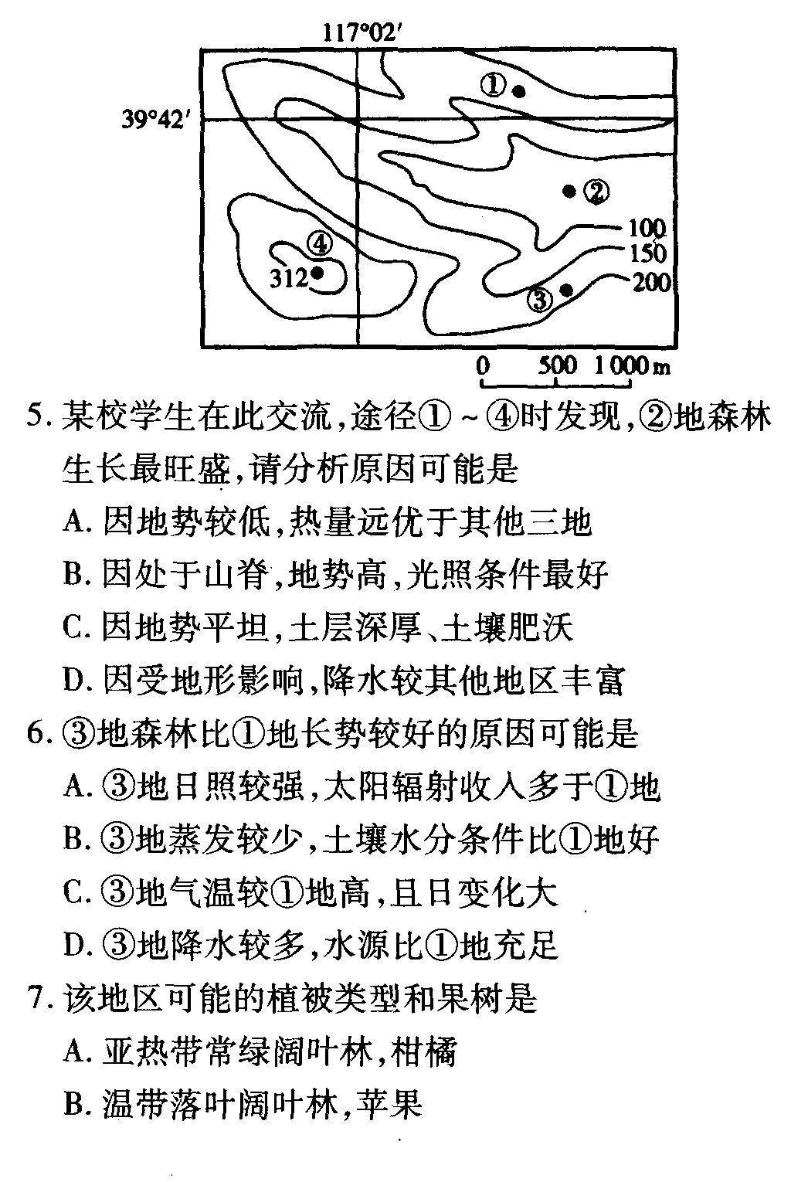
可能是
A．因地势较低，热量远优于其他三地
B．因处于山脊，地势高，光照条件最好
C．因地势较平坦，土层深厚，水源充足
D．因受地形影响，降水较其他地区丰富
6．③地森林比①地长势较好的原因可能是
A．③地日照较强，太阳辐射收入多于①地
B．③地降水较多，水源比①地充足
C．③地气温较①地高，且日变化较小
D．③地蒸发较少，土壤水分条件比①地好

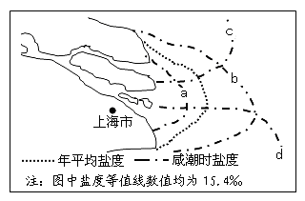
咸潮，又称咸潮上溯、盐水入侵。内河含盐量超过一定标准，水体变咸即形成咸潮。近年来由于某些河口三角洲地区咸潮问题凸现，受到广泛关注。读图回答7～8题。
7．咸潮发生时，长江口以东海区海水的实际盐度在图内的四条线中最有可能是（ ）
A.a 2B.b
C.c D.d
8．长江口最不容易发生咸潮的季节是（ ）
A.春季 B.夏季
C.秋季 D.冬季
右图是不同地点6月22日的日出时刻与日照时数之间的关系。读图，回答9～11题。
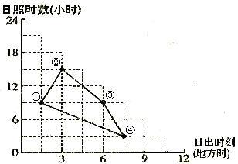
9.下列地点位于同一半球的是 （ ）
A.①② B.②④ C.②③ D.③④
10.造成①地日照数少于②地的主要原因是（ ）
A.纬度因素 B.大气环流
C.地势高低 D.天气状况
11.如果6月22日在①②两地同时看到日出。12月22日当①地日落时，②地的地方时为
A.15：00 B.16：30 C.19：30 D.21：00

二．综合题（共56分）
12.．（20分）读某区域河流分布图，回答下列问题。
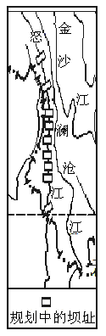
（1）根据图中河流的基本流向，说出该地区地形的基本特点。（6分）

（2）简析该区域生物多样性丰富的自然原因。（6分）

（3）怒江是我国尚待开发的最大的水电能源基地之一。上图中为规划中的梯级电站示意图。目前怒江水电开发计划备受争议。很多人不赞同怒江的水电开发计划，请你帮他们说出理由。（8分）

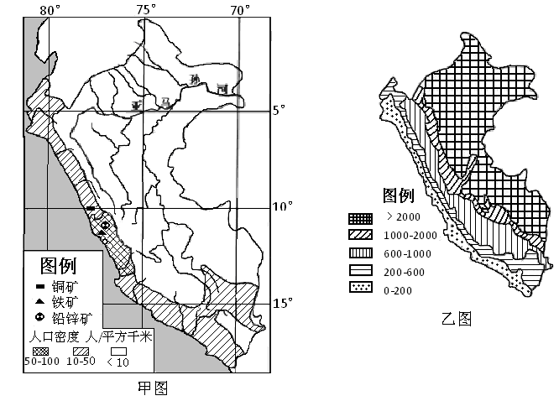
13．（20分）甲图为某国人口、矿产、河流分布示意图 ，乙图为该国年降水量分布图单位(mm)。读图回答问题。
（1）根据乙图说出该国降水分布特征，分析其形成原因。（10分）

（2）该国人口主要分布在沿海地区，试分析其原因。（10分）

14．（16分）下图为科特迪瓦的地理位置图及布瓦凯地区水系图和布瓦凯市的气候资料。读图回答下列问题。

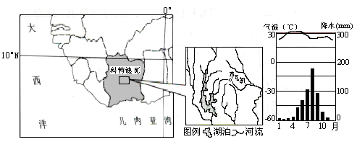
（1）描述科特迪瓦的地理位置特征。（4分）

（2） 科特迪瓦境内河流众多，但布瓦凯市有近100万人缺水。分析布瓦凯市缺水的主要自然原因。（6分）

（3） 科特迪瓦北部位于干旱、半干旱地带，当地牧民每年赶着大量牲畜于11月南迁，次年6月北移。解释牧民迁移的原因。（6分）

2010级第六次月考地理参考答案

一、选择题（每题2分，共44分）
1C 2B 3C 4D 5C 6D 7A 8B 9A 10D 11A

二、综合题（共56分）

12．（20分）
（1）山河相间，纵列分别，（2分）山高谷深，（2分）地势北高南低（2分）
（2）地处低纬，热量条件好，（2分）降水充沛；（2分）地势起伏大，垂直地带性显著。（2分）
(3)破坏生态环境，生物多样性减少（2分）；诱发滑坡、泥石流、地震等地质灾害（2分）；对三江并流等旅游资源产生不利影响；（2分）地质条件复杂，修建难度大；（2分）人口稀少，经济较落后，离市场较远。（2分）（答出其中4点即可，8分）

13．（20分）
（1）分布特点：从东北向西南（从东向西）降水减少。（2分）
成因：受东南信风影响，（2分）水汽主要来自东部海洋（大西洋），安第斯山脉以东地区降水向西南降水减少（2分）。安第斯山脉以西处于信风背风坡，（2分）且为离岸风，（2分）加之受秘鲁寒流影响，降水最少。（2分）
(2)沿海地区海运便利；（2分）矿产丰富，（2分）工业发达，城市化水平高；（2分）有高山冰川融水提高水源；（2分）气候较凉爽。（2分）

14．（16分）
(1) 地处低纬，（2分）濒临海洋，位于西非（2分）
（2）地势较高，河流不能流到市内，（2分）气温较高，（2分）降水季节变化大（2分）
（3）该国北部为热带草原气候，由于气压带风带的季节移动，（2分）大致每年6月开始，北部地区主要受赤道低压带控制，进入湿季，水草丰盛，放牧向北迁移；（2分）大致每年11月开始，北部主要受信风带控制，进入干节，而南部受赤道低压带影响较大，降水较多，放牧向南迁移。（2分）

